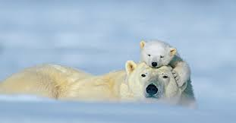 | ΠΟΛΙΚΗ ΑΡΚΟΥΔΑ
 | ΚΥΚΝΟΣ
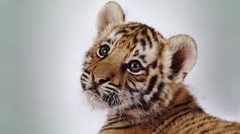 | ΤΙΓΡΗΣ
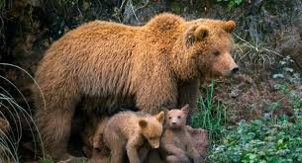 | ΚΑΦΕ ΑΡΚΟΥΔΑ
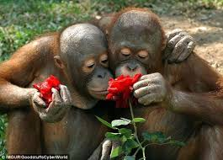 | ΧΙΜΠΑΤΖΗΣ
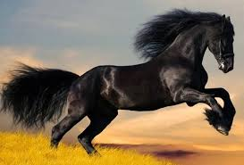 | ΑΛΟΓΟ

